3. PRIRODA I DRUŠTVO
Odgovorno ponašanje u domu – sat usvajanja novog nastavnog sadržaja
- Za početak opišite svoje dužnosti u obitelji.
- Koje kuhinjske predmete upotrebljavaš?
- Kojim se kućanskim uređajima koristiš?
- Što bi ti se moglo dogoditi kad bi se neodgovorno koristio/koristila kućanskim uređajima?
- Na koje opasne situacije u domu možeš upozoriti svoje prijatelje u razredu?
- Koje su tvoje dužnosti u obitelji?
Danas ćemo učiti o odgovornom ponašanju u domu.

- Otvorite sada udžbenike na 56. stranici i promotrite ilustraciju.

RAZMISLI:

- Što bi ti se moglo dogoditi kad bi se kretao/kretala prostorijom koja je prikazana na slici?
- Na koje opasne situacije možeš upozoriti dječaka i djevojčicu? Zaokruži ih na slici.

- Promotrite sada ilustracije na 57. stranici. Ilustracije označene kvačicom su ispravne, a ilustracije označene s X ukazuju na ono što se ne smije i nije ispravno.
Dakle: 1) Zatvaram slavinu nakon uporabe.
2) Ne otvaram vrata nepoznatim ljudima.
3) Služim se uređajima kojima znam sigurno rukovati.
4) U slučaju opasnosti nazovem .
5) Ne igram se strujom.
6) Isključujem svjetlo i televizor kad odlazim iz doma.
7) Ne igram se oštrim predmetima.
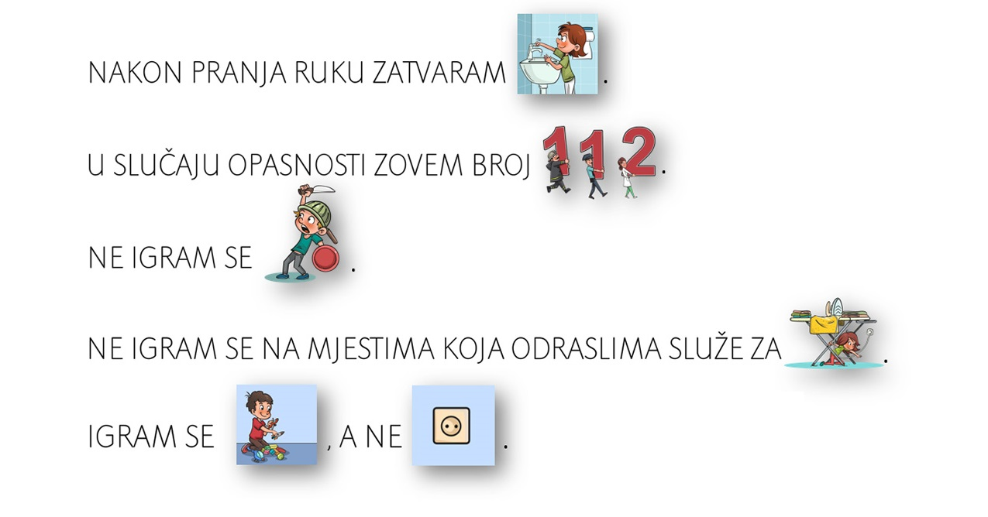
- Usmeno odgovori na pitanja iz udžbenika, 57.stranica.

- Opiši svoje odgovorno ponašanje u domu.
- Je li ti se kada dogodila kakva nezgoda u domu? Ako jest, ispričaj što se dogodilo.
- Što bi učinio/učinila kad bi bio/bila u opasnosti?

- I za kraj...

Otvorite udžbenik na 121. stranici te procijeni kako se ponašaš kada si sam/sama kod kuće. Roditelji ti neka pročitaju rečenice, a ti se odigraj igru Dan-noć s odgovorima. Ako je tvoj odgovor DA, ostani stajati, a ako je tvoj odgovor NE, čučni.

Za domaću zadaću riješite zadatke u radnoj bilježnici na 52. i 53. stranici.

